BÀI MÔ TẢ ĐỀ TÀI
Mô tả đề tài trao đổi buôn bán đồ dùng cũ có kiểm duyệt :
Hệ thống trao đổi buôn bán đồ dùng cũ tại trường TDC được thiết kế để đảm bảo tính an toàn và đáng tin cậy cho học sinh trong trường có thể tham gia. Để trở thành thành viên, người dùng bắt buộc phải đăng ký bằng email trường học hợp lệ và xác thực danh tính thông qua thẻ học sinh. Sau khi xác thực, mỗi thành viên sẽ được cấp một mã định danh duy nhất (MATV), kèm theo thông tin cá nhân gồm họ tên, ngày sinh, địa chỉ, số điện thoại, email, giới tính và trạng thái xác thực (Đã xác thực hoặc Chưa xác thực). Chỉ những thành viên đã được xác thực mới có thể đăng bán hoặc mua sản phẩm trên hệ thống.
Khi đăng bán một sản phẩm, người bán phải nhập đầy đủ thông tin sản phẩm như tên sản phẩm, mô tả chi tiết gồm tình trạng, kích thước, chất liệu, giá đề xuất và hình ảnh minh họa. Mỗi sản phẩm được cấp một mã định danh riêng (MASP) và liên kết với mã thành viên người bán (MATV) cũng như mã danh mục sản phẩm (MADM), giúp hệ thống quản lý theo từng nhóm sản phẩm như Đồ điện tử, Sách, Quần áo, Đồ gia dụng... Trước khi sản phẩm xuất hiện trên nền tảng, nó phải trải qua quy trình kiểm duyệt để đảm bảo tính hợp lệ. Quản trị viên (Admin) hoặc hệ thống kiểm duyệt tự động sẽ xem xét thông tin sản phẩm và đưa ra trạng thái kiểm duyệt (Chờ duyệt, Đã duyệt, Bị từ chối). Sản phẩm chỉ được hiển thị nếu trạng thái kiểm duyệt là Đã duyệt.
Người mua có thể đặt lịch giao dịch (LICHGIAO) để xem hoặc mua sản phẩm. Lịch giao dịch gồm mã lịch giao (MALG), thời gian giao dịch, địa điểm gặp mặt, phương thức giao nhận (Gặp trực tiếp hoặc Giao hàng), mã sản phẩm (MASP) và mã thành viên của cả người mua và người bán (MATV_NguoiMua, MATV_NguoiBan). Hệ thống sẽ hỗ trợ sắp xếp thời gian và địa điểm phù hợp để hai bên có thể trao đổi thuận tiện nhất.
Sau khi sản phẩm được kiểm duyệt và lịch giao dịch được xác nhận, giao dịch chính thức diễn ra. Mỗi giao dịch được hệ thống ghi nhận thông qua mã giao dịch (MAGD), với các thông tin liên quan đến sản phẩm, mã thành viên của người mua và người bán, giá cuối cùng, thời gian thực hiện giao dịch, phương thức thanh toán (Tiền mặt hoặc Chuyển khoản) và trạng thái giao dịch (Đang chờ, Hoàn tất). Giao dịch chỉ có thể thực hiện nếu sản phẩm đã được kiểm duyệt thành công.
Sau khi giao dịch hoàn tất, người mua và người bán có thể thực hiện đánh giá giao dịch (DanhGia). Mỗi đánh giá có mã định danh riêng (MaDanhGia), liên kết với mã giao dịch (MAGD) để đảm bảo chỉ giao dịch hoàn tất mới có thể nhận đánh giá. Nội dung đánh giá và số điểm (thang điểm 1–5) sẽ phản ánh mức độ hài lòng của cả hai bên. Người dùng có thể đánh giá người mua hoặc người bán, giúp duy trì tính minh bạch và chất lượng của hệ thống.
Ngoài ra, hệ thống còn hỗ trợ danh mục sản phẩm (DANHMUC) để phân loại và tìm kiếm sản phẩm một cách dễ dàng hơn. Mỗi danh mục có mã định danh riêng (MADM) và tên danh mục (TENDM), giúp người dùng lọc được sản phẩm theo từng nhóm phù hợp.
Quá trình vận hành hệ thống đảm bảo rằng chỉ những sản phẩm hợp lệ mới được giao dịch, và chỉ những giao dịch hoàn tất mới được phép đánh giá. Cơ chế kiểm duyệt chặt chẽ cùng hệ thống đánh giá giúp nền tảng duy trì chất lượng, hạn chế gian lận và tạo môi trường mua bán minh bạch giữa các thành viên trong cộng đồng sinh viên.

Mô Hình ER:
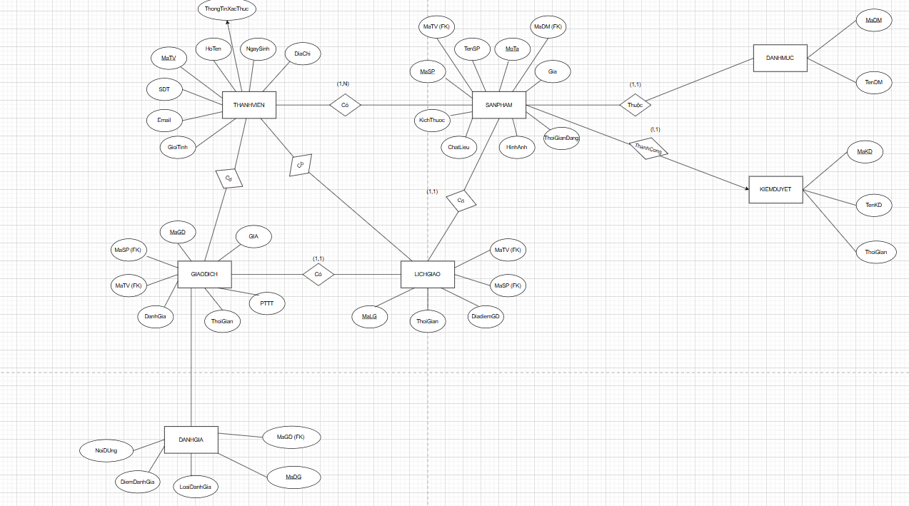

Mô Hình Dữ Liệu Quan Hệ:

• Thành viên (MATV, HoTen, NgaySinh, DiaChi, DienThoai, Email, GioiTinh, ThongTinXacThuc, TrangThaiXacThuc)
Tân từ: Mỗi thành viên có một mã số để phân biệt với các thành viên khác, cùng thông tin cá nhân và trạng thái xác thực.
• Sản phẩm (MASP, TenSanPham, MoTaChiTiet, ChatLieu, KichThuoc, GiaDeXuat, HinhAnh, TrangThaiKiemDuyet, MADM, MATV, ThoiGianDangTin)
Tân từ: Mỗi sản phẩm có một mã số để phân biệt với các sản phẩm khác, cùng thông tin về tình trạng, kích thước, chất liệu, hình ảnh, giá bán và danh mục sản phẩm.
• Danh mục sản phẩm (MADM, TenDanhMuc)
Tân từ: Mỗi danh mục sản phẩm có một mã số để phân biệt với các danh mục khác, giúp phân loại và tìm kiếm dễ dàng hơn.
• Quản trị viên (Admin) (MaAdmin, HoTen, Email, ThoiGianKiemDuyet)
Tân từ: Mỗi quản trị viên có một mã số để phân biệt với các quản trị viên khác, giúp kiểm duyệt sản phẩm trước khi hiển thị trên hệ thống.
• Lịch giao dịch (MALG, ThoiGianGiao, DiaDiemGiao, MASP, MATV_NguoiMua, MATV_NguoiBan, PhuongThucGiaoNhan)
Tân từ: Mỗi lịch giao dịch có một mã số để phân biệt với các lịch khác, giúp xác định thời gian, địa điểm và người tham gia giao dịch.
• Giao dịch (MAGD, MASP, MATV_NguoiMua, MATV_NguoiBan, GiaCuoiCung, ThoiGianGiaoDich, PTTT, TrangThaiGiaoDich)
Tân từ: Mỗi giao dịch có một mã số để phân biệt với các giao dịch khác, giúp lưu trữ thông tin về sản phẩm, giá bán, phương thức thanh toán và trạng thái giao dịch.
• Đánh giá (MaDanhGia, MaGD, NoiDungDanhGia, DiemDanhGia, LoaiDanhGia)
Tân từ: Mỗi đánh giá có một mã số để phân biệt với các đánh giá khác, phản ánh mức độ hài lòng của người mua hoặc người bán.

